**محاضرة الثامنة**

**(قانون دفع الثقل)**

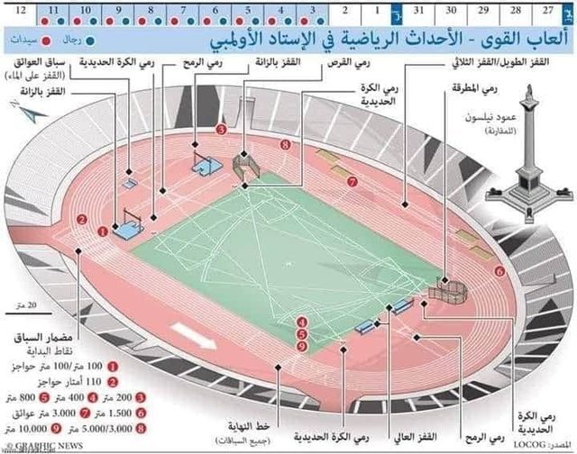

**العام الدراسي**

**2024-2025**

**المرحلة الاولى الدراسة الصباحي والمسائي**

**أ.م. د فريال سامي خليل م .م سجى رحيم رشيد**

**الجامعة المستنصرية /كلية التربية البدنية وعلوم الرياضة**

**المحاضرة الثامنة:القانون الفعاليةقذف الثقل.والتمارين التعلمية.أ.م.د فريال سامي .م.م سجى رحيم.المستنصرية**

**القانون الفعالية:**

**دائرة الرمي**

يصنع الاطار الخارجي للدائرة من اطار من الحديد او الصلب او أي مادة اخرى مناسبة بحيث يكون سطحها العلوي في مستوى سطح الارض من الخارج ويمكن بناء الجزء الداخلي للدائرة من الخرسانة او الاسفلت او الخشب او من أي مادة اخرى صلبة لا تساعد على الانزلاق ما ينبغي ان يكون السطح الداخلي لها مستويا ومنخفضا عن الحافة العليا لاطار الدائرة بمقدار يتراوح بين 2 سم عن الجزء العلوي لاطار الدائرة ولا يقل سمك إطار الدائرة عن 6 ملم على الأقل ويكون لونه ابيض ويجب ان يكون قطر الدائرة الداخلي 2,135م .

ينبغي رسم خط ابيض عرضه 5 س من السطح العلوي المعدني للدائرة يمتد على الاقل 75 سم ( على جانبي الدائرة )

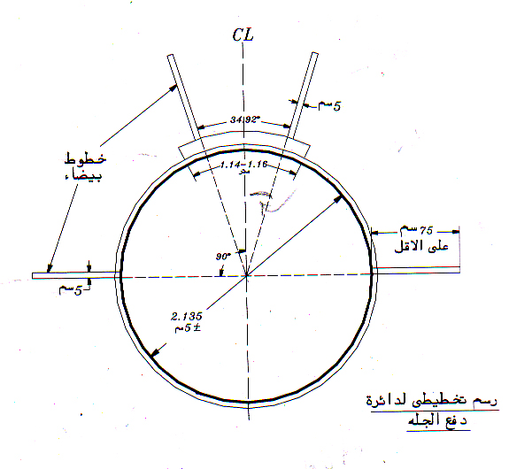

**لوحة الايقاف**

- يجب ان تكون اللوحة بيضاء اللون وان تصنع من الخشب او أي مادة اخرى مناسبة وتكون على شكل قوس بحيث يطابق حدها الداخلي الحد الداخلي للدائرة وتكون موضوعة في منتصف المسافة مابين خط مقطع الرمي وتثبت باحكام في الارض .ويجب ان يكون منتصف اللوح مارا من مركز دائرة الرمي وينصف قطاع الرمي الى قسمين متساويين.

القياسات : يبلغ عرض اللوحة 11.2 سم في الوسط الى 30 سم في النهاية وطولها 1.15 م على شكل قوس مطابق للدائرة وارتفاعها 10 سم بالنسبة لمستوى ارضية الدائرة من الداخل كما في الشكل

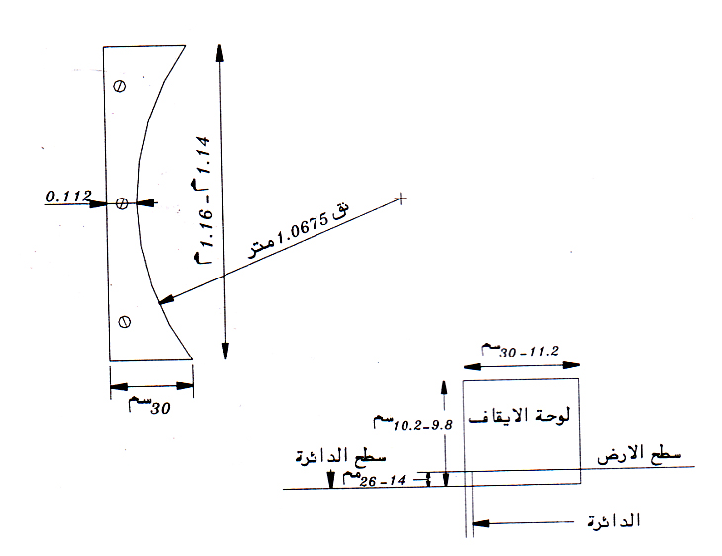

**الثقل (The Shot)** :

يجب ان يصنع الثقل من الحديد او النحاس او أي معدن لا يقل في ليونته عن النحاس ، او ان يكون الغطاء المعدني مملوء بالرصاص او بمواد اخرى مناسبة . كما يجب ان يكون شكلها كروي وسطحها املس وبدون خشونة ولكي تصبح ملساء

**قطاع الرمي**

1-يكون قطاع الرمي اما من تراب الفحم او من أي مادة مناسبة بحيث تترك الأداة أثرا عند سقوطها عليه .

1. يجب ان يكون قطاع الرمي محددا بخطوط بيضاء بعرض 5 سم وبزاوية مقدارها 34.92 درجة ، بحيث اذا امتد هذان الخطان سوف يمران بمركز الدائرة.

**المحاولات**

* يتم ترتيب المتنافسين لأخذ محاولاتهم بإجراء القرعة.
* إذا كان عدد المتسابقين أكثر من ثمانية يمنح كل لاعب ثلاث محاولات ويمنح المتسابقين الثمانية الذين حصلوا على أفضل انجازات قانونية ثلاث محاولات إضافية. اما اذا كان عدد المتسابقين ثمانية او اقل فيسمح لكل متسابق ست محاولات
* ينبغي إن تدفع الجلة م الكتف بيد واحدة فقط في الوقت الذي يأخذ فيه المتسابق وضع الوقوف داخل الدائرة لبدء الدفع ينبغي إن تلامس الجلة الذقن او الرقبة او تكون قريبة منهما وان لا تسقط اليد اسفل هذا الوضع اثناء حركة الدفع كما يجب عدم رجوع الجلة خلف خط الكتفين .
* يجب ان يتم القياس لكل رمية مباشرة بعد كل محاولة صحيحة و تسجل المسافات لأقرب 0.01 م
* تقاس جميع الرميات من اقرب اثر احدثته الاداة الى الحافة الداخلية لاطار الدائرة وبامتداد شريط القياس الى مركز الدائرة
* الوقت المسموح لاداء المحاولة (1 دقيقة) .
* يجوز للمتسابق استخدام علامة واحدة فقط وتوضع خلف او مجاورة للدائرة وتوضع بشكل مؤقت اثناء فترة اداء محاولة المتسابق .
* يحاسب المتسابق على افضل انجاز من بين رمياته .
* في حالة ظهور عقدة بين متنافسين او اكثر فيحدد ثاني افضل اداء للمتسابقين
* المتساويين واذا استمر فثالث افضل اداء وهكذا حتى يكسر التعادل.
* يجب على المتسابق الدخول والخروج من الدائرة ومن المكان الصحيح أما إذا خرج من غير المكان الصحيح للخروج فتعتبر المحاولة فاشلة .
* يجب ان تسقط الاداة بالكامل ضمن الحدين الداخليين لخطي قطاع الرمي .
* لا يسمح باستخدام القفازات ومن اجل الحصول على قبضة افضل يسمح للمتسابقين باستخدام مادة مناسبة على ايديهم يمكن استخدامها على رقبتهم .
* يسمح استخدام شريط لاصق على اليدين او الاصابع منفردة
* لا يجوز للمتسابق رش او نثر أي مادة داخل الدائرة او على حذائه ما لا يحاول ان يجعل سطح الدائرة خشنا .
* يجب ان لا يستخدم المتسابق أي جهاز من أي نوع مثل لصق اصبعين او اكثر معا او استخدام اوزان مربوطة في الجسم والتي ربما تساعد المتسابق عند اداء محاولته بأي شكل من الاشكال عدا الحاجة لتغطية قطع او جرح مفتوح ، ومع ذلك يسمح بربط الاصابع بصورة مفردة في الاطاحة
* بالمطرقة ويجب ان يشاهد رئيس القضاة الشريط اللاصق قبل بداية المنافسات .
* يفشل المتسابق اذا لمس بأي جزء من اجزاء جسمه الجزء العلوي من لوحة الايقاف.
* 1تعتبر محاولة فاشلة اذا لمس الثقل في اول هبوط لها بالأرض بخط القطاع او الارض الواقعة خارج خط القطاع .

ملاحظة: يجب على المتسابق عدم مغادرة الدائرة الا بعد ان تلمس الاداة الارض .

**الخطوات التعليمية لدفع الثقل:**

لتعليم دفع ا الثقل تؤدي بعض التمرينات باستخدام الثقل او الكرة الطبية والغرض منها الإحساس بالقبضة السلمية وكيفية أستخدم المجموعات العضلية العاملة أثناء الحركة.

1. تعليم طريقة مسك الثقل وكيفية وضعها على الكتف (الخطوات الفنية).

* مسك الثقل وعمل دوائر بها حول الجسم من وضع الوقوف فتحاً.
* وقوف فتحاً ثني الجذع اماما اسفل تمرين الجلة بين الرجلين.
* وقوف مسك الجلة القبضة متجهة لأسفل ترك الجلة تسقط مع سرعة محاولة التقاطها مرة أخرى قبل أقترابها لمستوى الركبتين.
* (وقوف فتحاً الذراعين منثنين امام الصدر) تبادل دفع الجلة بين اليدين بأستخدام المجموعات العضلية لرسخ واصابع اليد امام الوجه.

1. وقوف فتحاً الذراعين جانباً مسك الجلة ، تبادل دفع الجلة من فوق الرأس.
2. وقوف مسك الجلة والكتف مواجة للخلف ويتم دفع الجلة عالياً اماماً لتمر من فوق الكتف ومحاولة التقاطها من امام الجسم قبل سقوطها وذلك بثني الركبتين قليلاً عند دفع الجلة.
3. وقوف مسك الجلة ويتم عمل دوائر برفع الذراع اماماً ثم عالياً ثم خلفاً.
4. من وضع الطعن مسك الجلة ثم دفعها عالياً جانباً لمحاولة التقاطها ناحية القدم الأخرى وهو في وضع طعن للاتجاه الاخر.
5. تعليم مسك وحمل الثقل بحيث تكون محصورة بين عضم الفك من اعلى وعظمة الترقوة من اسفل مع ملاحظة ان يكون اتجاه مفصل المرفق لأسفل وليس للجانب كما في طريقة الأداء الفني السابقة.